**Modelo Relacional**

Os princípios do modelo relacional foram descritos primeiramente pelo Dr. E. F. Codd em um trabalho de junho de 1970 intitulado "A Relational Model of Data for Large Shared Data Banks".

**Componentes do Modelo Relacional**

• Conjuntos de objetos ou relações que armazenam os dados

• Um conjunto de operadores que age sobre as relações para produzir outras relações

• Integridade de dados para precisão e consistência

**Definição de um Banco de Dados Relacional**

Um banco de dados relacional usa relações ou tabelas de duas dimensões para armazenar informações

SQL = linguagem de definição, manipulação e controle de banco de dados.

Um banco de dados relacional pode ser acessado e modificado com a execução de instruções SQL (Structured Query Language)

**Finalidade dos Modelos**

Os modelos ajudam a comunicar os conceitos imaginados pelas pessoas. É possível usá-los com os seguintes objetivos:

• Comunicar

• Categorizar

• Descrever

• Especificar

• Investigar

• Desenvolver

• Analisar

• Imitar

O objetivo é produzir um modelo que atenda a vários desses usos, seja compreendido por um usuário final e contenha detalhes suficientes para que um desenvolvedor crie um sistema de banco de dados.

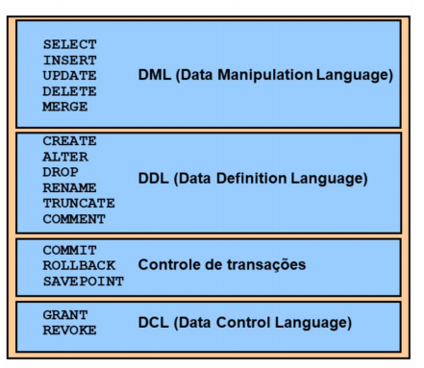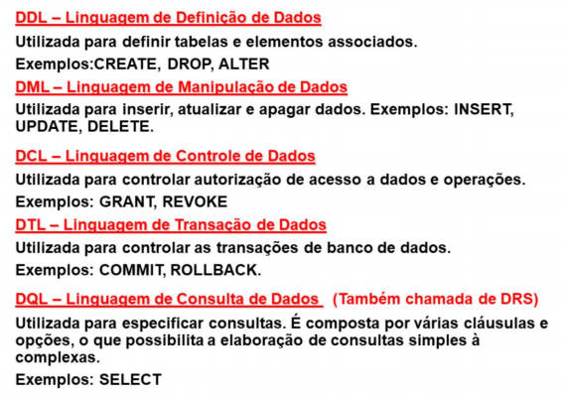

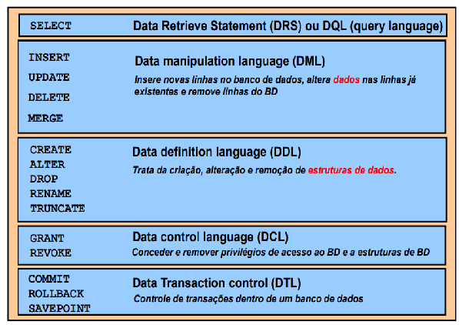

ALTER TABLE DEPT SET UNUSED COLUMN total_sal;

ALTER TABLE DEPT DROP UNUSED COLUMNS;

DROP TABLE DEPT CASCADE CONSTRAINTS;

FLASHBACK TABLE DEPT TO BEFORE DROP;

ALTER TABLE EMPLOYEES ADD CONSTRAINT

emp_emp_id_pk PRIMARY KEY (EMPLOYEE_ID);

ALTER TABLE FUNCIONARIO ADD ( FOREIGN KEY (cod_cargo) REFERENCES CARGO (cod_cargo) );

DROP TABLE CANDIDATO CASCADE CONSTRAINTS ;